Рекомендации по созданию ТОС
Территориальное общественное самоуправление (ТОС)- это форма самоорганизации граждан по месту их жительства на части территории муниципального образования. К таким территориям относятся: микрорайон, квартал, улица, двор, дом, подъезд.
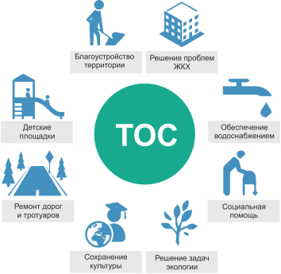

Зачем нужен ТОС
ТОС является эффективной формой реализации собственных инициатив направленных на улучшение качества жизни людей на своей территории.

Инициативы ТОС
- Обустройство и благоустройство места проживания. Создание детских и спортивных площадок, организация мест отдыха, озеленение территории.
- Создание и содержание инфраструктуры. Ремонт дорог, организация водоснабжения, создание физкультурно-оздоровительных комплексов.
- Сохранение культурно-исторического наследия своей территории. Создание и реконструкция памятников и мемориальных комплексов, организация и проведение культурных мероприятий, соревнований, организация музейной деятельности.
- Внесение предложений в развитие своей территории в органах местного самоуправления. Разработка проектов развития территории с последующим их включением в различные программы финансирования.
Формы организации ТОС

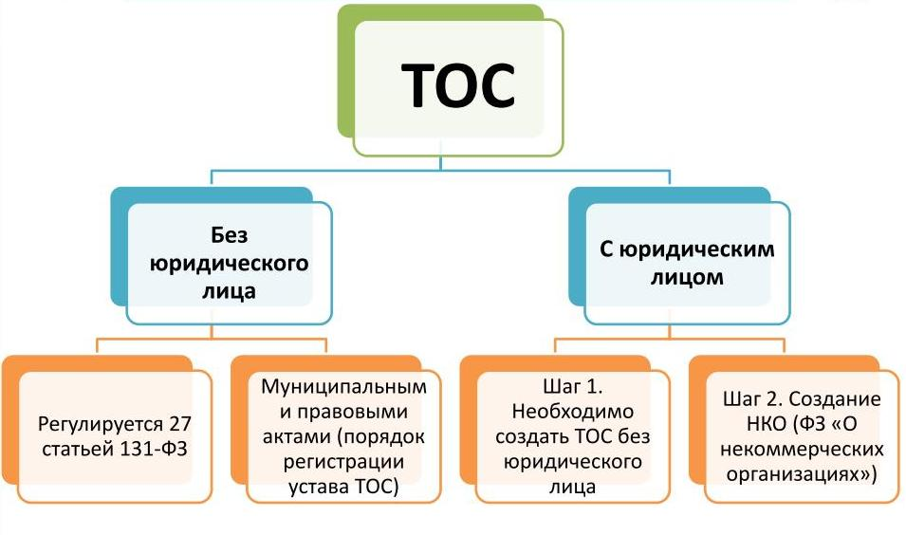
1. ТОС без образования юридического лица:
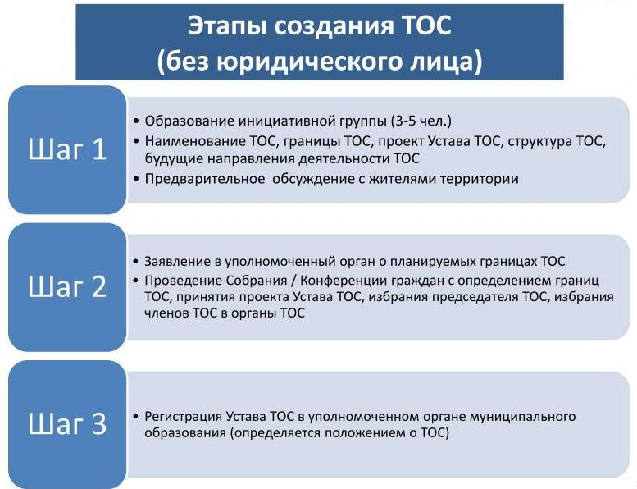
- Регистрации подлежит только Устав ТОСа в администрации района, города или сельского поселения.
- Расчетного счета нет.
- Могут претендовать только на бюджетные средства в рамках целевых программ муниципального образования.
2. ТОС в качестве юридического лица:
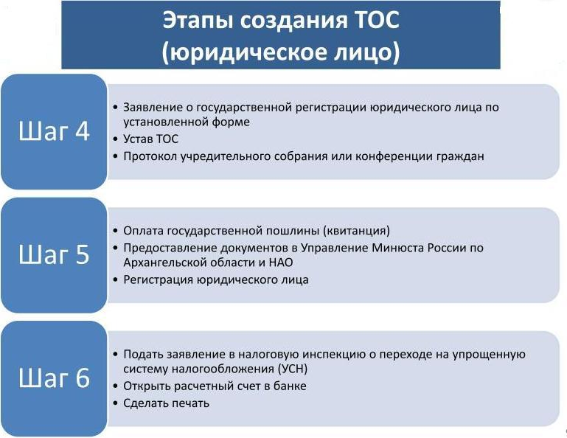
- Наличие расчетного счета в банке.
- Возможность осуществления хозяйственной деятельности, самостоятельно распоряжаться финансовыми и материальными ресурсами.
- Могут претендовать на бюджетные средства в рамках целевых программ муниципального образования.
- Возможность участия в конкурсах и грантах региональных, российских и международных фондов и грантодателей.
Источники финансирования деятельности ТОС
- Личные средства жителей территории.
- Частные пожертвования.
- Целевое финансирование муниципального образования.
- Осуществление хозяйственной деятельности.
- Участие в конкурсах и грантах как НКО.

